中國文化大學108學年度教育部高教深耕計畫
成果紀錄表
計畫名稱 | B4-7-1社會科學教育國際視野、產學結合與社會關懷
計畫內容 | 邀請相關官員、業界人士及專家進行專題講座
內容  （活動內容簡述） | 主辦單位：勞動暨人力資源學系  活動日期：109年5月11日(一) 15:10-17:00  活動地點：文化大學大成館421室  講 師：鍾文雄(一零四資訊科技股份有限公司副總暨人資長)  主 題：產職業發展趨勢  講座內容: 以人力資源管理角度，向學生分析目前及未來的產職業發展趨勢，讓學生了解目前的職場趨勢，並提供學生未來就業參考。  參與人數：43人
活動  照片 | 活動照片電子檔名稱 | 活動照片  內容說明
活動  照片 | 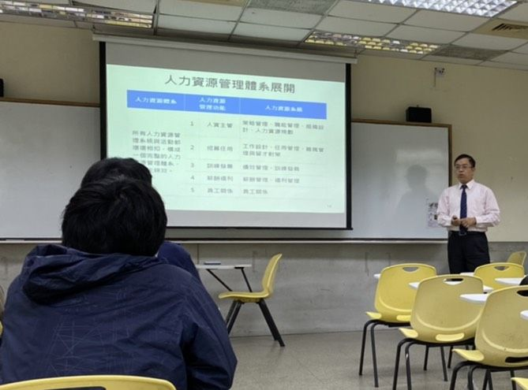 | 鍾文雄講座
活動  照片 | 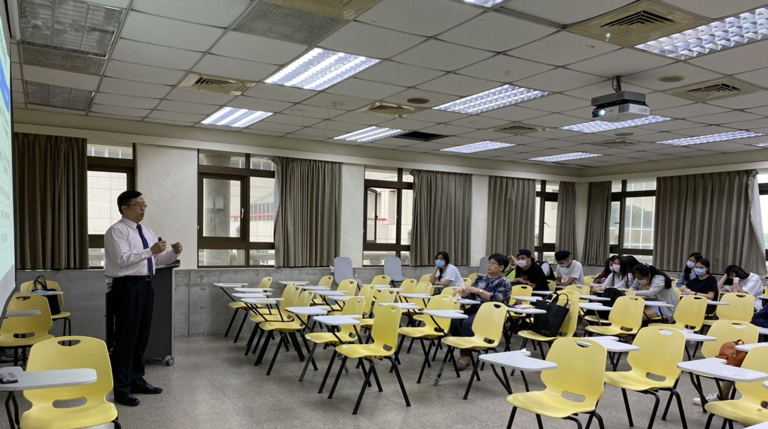 | 鍾文雄講座

